    - 分式的加减（1）
一、教学过程
(一)复习提问
1．什么叫通分？
2．通分的关键是什么？
3．什么叫最简公分母？
4．通分的作用是什么？(引出新课)
(二)新课
1．同分母的分式加减法．
由学生类比同分母分数加减法小结同分母分式加减法法则，训练学生使用数学语言．
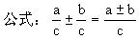
文字叙述：同分母的分式相加减，分母不变，把分子相加减．
2．由学生小结异分母的分式加减法法则．
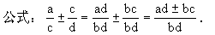
文字叙述：异分母的分式相加减，先通分，变为同分母的分式，然后再加减．
例1 计算：
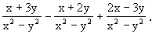
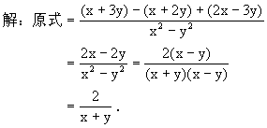
小结：
(1)注意分数线有括号的作用，分子相加减时，要注意添括号．
(2)把分子相加减后，如果所得结果不是最简分式，要约分．
例2 计算：
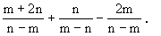
请学生分析：(1)分母是否相同？(2)如何把分母化为相同的？
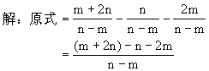
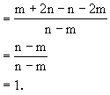
小结：注意符号问题．
例3 计算：
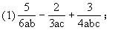
由学生分析解法：①通分；②加减．
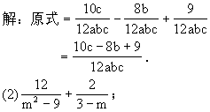
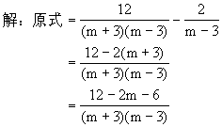
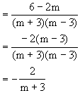
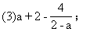
请学生观察题目特点，通过讨论，得到最简洁的解法．
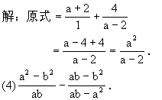
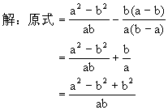
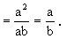
(三)课堂小结
1．同分母分式相加减，分母不变，只须将分子作加减运算，但注意每个分子是个整体，要适时添上括号．
2．对于整式和分式之间的加减运算，则把整式看成一个整体，即看成是分母为1的分式，以便通分．
3．异分母分式的加减运算，首先观察每个公式是否最简分式，能约分的先约分，使分式简化，然后再通分，这样可使运算简化．
4．作为最后结果，如果是分式则应该是最简分式．
(四)课堂练习
教材P.83．1、2、3(1)、(3)、(5)．
学生板演，并相互纠错．
二、作业
三、板书设计
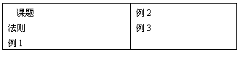

16.2.2分式的加减（2）

一、教学过程
(一)复习提问
分式加减法法则．
(二)新课
分式混合运算．
例1 计算：
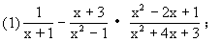
解：
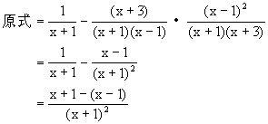
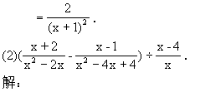
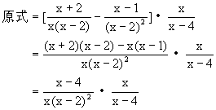
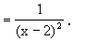
小结：
1．对于混合运算，一般应按运算顺序，有括号先做括号中的运算，若利用乘法对加法的分配律，有时可简化运算，而合理简捷的运算途径是我们始终提倡和追求的．
2．对每一步变形，均应为后边运算打好基础，并为后边运算的简捷合理提供条件．可以说，这是运算能力的一种体现．
3．当通分熟练之后，有些步骤可以同时进行．
4．注意约分时的符号问题．
例2 计算：
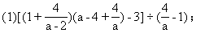
由学生板演．
解：
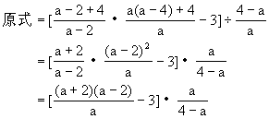
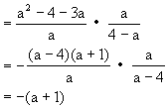
=-a-1．
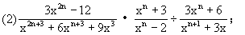
解：
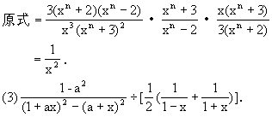
解：
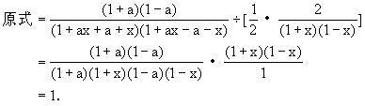
(三)练习
教材P.22中1、2．
二、作业
三、板书设计
